**Муниципальное казённое дошкольное образовательное учреждение «Победовский детский сад» Кизлярского района Республики Дагестан**

**Конспект занятия по развитию речи в средней группе детского сада на тему**: ***«Путешествие в прошлое - День Победы»***

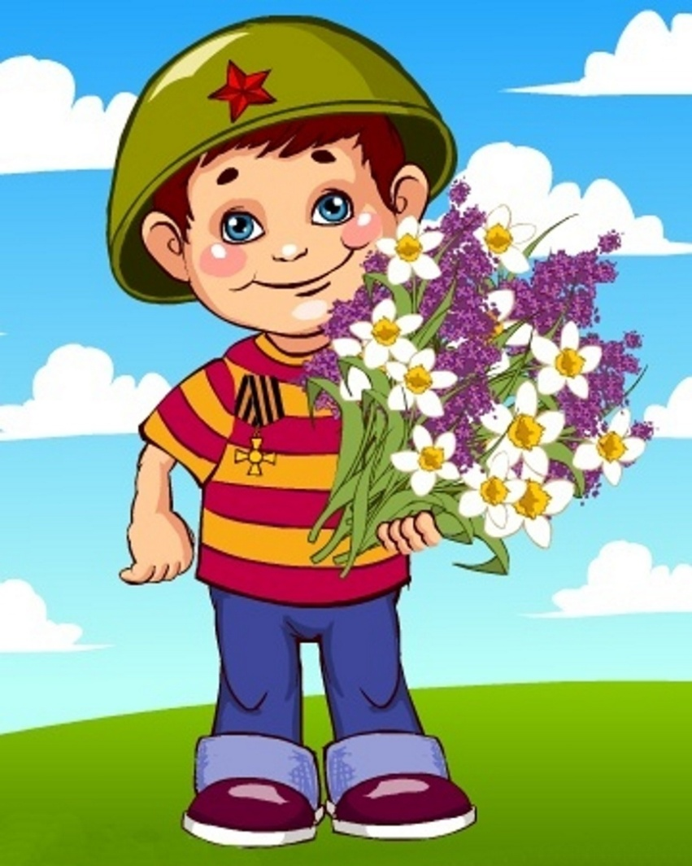

**Подготовила: воспитатель Щаллаева С.А.**

**Конспект занятия по развитию речи в средней группе детского сада на тему**: **«Путешествие в прошлое - День Победы»**

**Форма занятия:** Групповое  
**Возрастная группа:** 4-5 лет  
**Продолжительность занятия:** 20 минут  
**Цель:** способствовать воспитанию патриотических чувств у детей дошкольного возраста; продолжать работу над развитием связной речи: развивать диалогическую и монологическую речь, закреплять умение отвечать на вопросы; воспитание любви к своей Родине.  
**Задачи:**  
*Образовательные:*  
Формировать и уточнять знания детей о празднике – Дне Победы;  
Учить согласовывать существительные с прилагательными, расширять словарный запас, выразительно читать стихи  
*Воспитательные:*  
Воспитывать уважение и благодарность ко всем защитникам Родины  
Формировать умение слушать друг друга, свободно общаться.  
*Развивающие:*  
Расширять кругозор детей; дать представление о том, какой дорогой ценой досталась нашему народу победа; вызвать желание быть похожими на сильных и смелых защитников нашей Родины.  
**Наглядные средства:**  
Иллюстрации о Великой Отечественной войне, беседы о Великой Отечественной войне; чтение стихотворений, посвященных 9 Мая.

**Ход занятия**

1. **Вводная часть**

Воспитатель:

— Ребята, какое сегодня прекрасное утро! Я вижу у вас хорошее настроение. Приглашаю вас всех в круг. Покажите мне свои ладошки. Потрите их. Что вы чувствуете? *(тепло)*. Это тепло ваших добрых сердец и душ. Давайте передадим тепло друг другу. Только такие добрые и ласковые ребята могут жить в нашей республике, в нашем крае.

А теперь закройте глаза, мы послушаем тишину. В тишине слышен шум ветра, пение птиц, гул машин, чьи-то шаги. Это – мирная тишина. А сейчас откройте глаза.

Воспитатель включает звуки военных действий.

Воспитатель: — Ребята, как вы думаете, что это за звуки? Слышны ли звуки выстрелов, рева танка в мирное время? Когда раздаются такие звуки?

Воспитатель: — Хотите узнать больше о Великой Отечественной войне?

**Воспитатель предлагает детям присесть на стульчики**

Солнце светит, пахнет хлебом,

Лес шумит, река, трава.

Хорошо под мирным небом

Слышать добрые слова.

Хорошо зимой и летом,

В день осенний и весной

Наслаждаться ярким светом,

Звонкой, мирной тишиной.

Совсем скоро, 9 Мая, наша страна будет отмечать великий праздник – День Победы. А замечателен он тем, что в этот день закончилась война, страшная и жестокая, которая длилась целых четыре года.

Неожиданно воскресным летним утром, когда люди занимались своими обычными делами: отдыхали, радовались солнышку и теплу. И вдруг внезапный гул самолетов. Они все ближе, вот уже с грохотом рвутся бомбы. Так на нашу страну напал враг - фашистская Германия. Началась Великая Отечественная Война.

Что такое война?

*Война – это горе и страх, разруха и смерть.*

*Война – это борьба, когда враг нападает, а защитники освобождают свою землю от врагов.*

*Война – это вооруженная борьба между государствами.*

С кем воевал наш народ? *(С фашистами)*

Что хотели сделать фашисты с нашей страной? *(Фашисты хотели захватить нашу страну и превратить народ в рабов.*

**Физкультминутка**  
«Ура!»   
Раз, два, три, четыре ( Руки в стороны и с силой к плечам)   
Будем всех сильнее в мире.  
Будем мир мы защищать,  (Поднимают прямые руки и скрещивают над головой)  
Будем маму обнимать.    
На носочки встанем,  (Поднимаются на носочках )  
Солнышко достанем.   
До пяти считаем! Ура!!!!!

**Воспитатель:**Ребята, мы победили, потому что наши солдаты в бою были какими? *(смелыми, храбрыми, мужественными, бесстрашными, отважными, решительными, неустрашимыми, они готовы были за свою Родину жизнь отдать)*

Как называют человека, который проявил в бою храбрость, отвагу, бесстрашие? *(герой)*

Как называют героический, самоотверженный, смелый поступок? *(подвиг)*

Ребята, вы хотите узнать, кем были ваши прадедушки на войне?

Кто управляет военным кораблём? (Военным кораблём управляет капитан)

Кто управляет танком? (Танком управляет танкист)

Кто охраняет границы нашей Родины?(Границы нашей Родины охраняет пограничник)

Кто управляет самолётом? (Самолётом управляет пилот)

Кто прыгает с парашютом? (Парашютист прыгает с парашютом)

Кто стреляет из пулемёта? (Пулемётчик стреляет из пулемёта)

**Игра «Скажи, кто воевал»**

*(Дети встают в круг, называют слова, передавая звездочку друг другу: летчики, моряки, танкисты, солдаты, санитары, врачи, артиллеристы, минометчики, саперы, пограничники, связисты, автоматчики, телефонисты).*

Мы с благодарностью вспоминаем наших воинов, отстоявших мир в жестокой битве. Всем защитникам, сегодняшним ветеранам и тем, кого с нами нет, мы обязаны тем, что живем сейчас под мирным чистым небом. И когда наступит День Победы, вместе с родителями обязательно побывайте у памятников воинской славы. Поклонитесь их памяти! Возложите цветы к Вечному огню. И поздравьте ветеранов с Днем Победы!

**Ведущий:** И в завершении нам нужно нарисовать Великую Победу. А в честь победы что запускают?

Дети: Салют

**Воспитатель:** Каждый год – 9 Мая в честь Победы в небо взлетает праздничный салют. Ведь все очень рады, что на земле мир, а не война.

В небе праздничный салют,

Фейерверки там и тут.

Поздравляет вся страна

Славных ветеранов.

А цветущая весна

Дарит им тюльпаны.

**Заключительный этап:**  
*Анализ. Рефлексия.*  
**Воспитатель:**  
Ребята скажите:  
- Что нового вы узнали на занятии о празднике 9 Мая?  
- Что Вам понравилось?  
- О чем расскажите дома?  
**Воспитатель:**  
Молодцы, ребята! Любите свою Родину, растите честными, мужественными и смелыми!